Docker sobre EC2

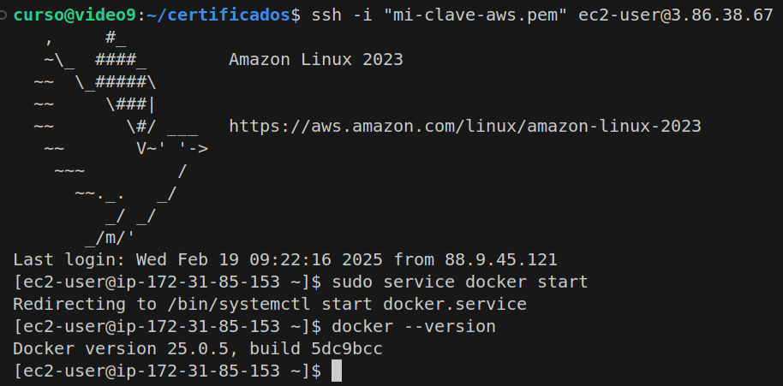
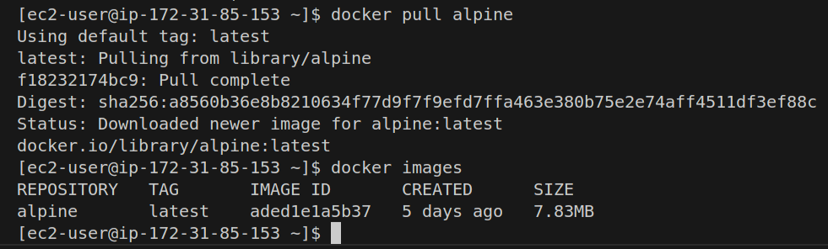
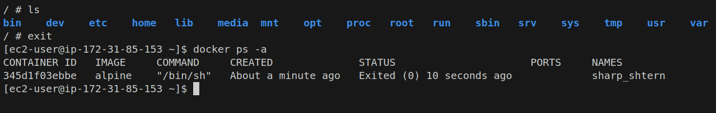
Descargar y arrancar el servicio Docker
Descargar una imagen Docker en la instancia
Levantar un contenedor Docker
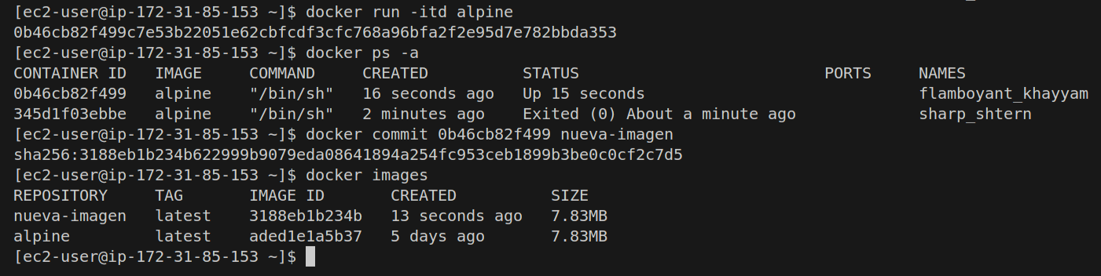
Generar nuestra propia imagen Docker
Limpiar la máquina

